Тема урока: Теорема Пифагора
(урок введения новых знаний)
Цели урока:
- изучить теорему Пифагора, обеспечить усвоение всеми учащиеся, сформировать умение вычислять известные стороны в прямоугольном треугольнике;
- развивать у учащихся умения сопоставлять, анализировать, выделять главное, обобщать, формулировать выводы;
- воспитывать познавательную активность, умение самостоятельно добывать знания, формировать культуру общения.

Ход урока
1. Организационный момент
Здравствуйте. Как у вас настроение? Давайте настроимся на работу. Глубоко вдохните и выдохните все беспокойство. Вдохните в себя тепло солнечных лучей. Повернитесь друг к другу и улыбнитесь, а теперь улыбнитесь мне, а я улыбнусь вам. Если день начинается с улыбки, то можно надеяться, что он пройдет удачно.
Садитесь, а работать не ленитесь.
2. Актуализация знаний
А чтобы нам с вами определится
Чему на уроке должны научиться
Устно чертеж на доске рассмотри
И площадь каждой фигуры найди.
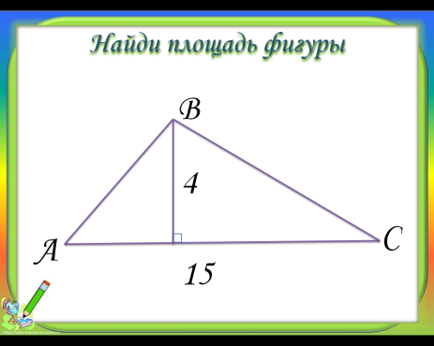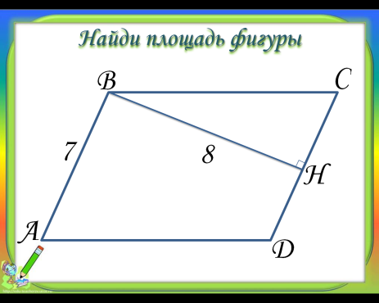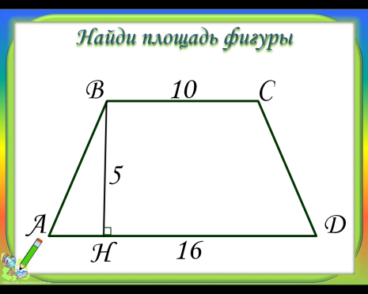
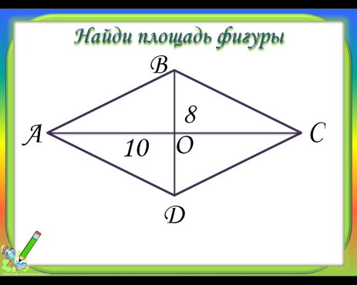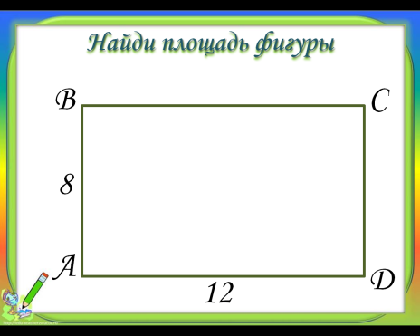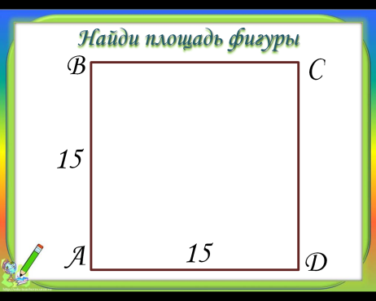
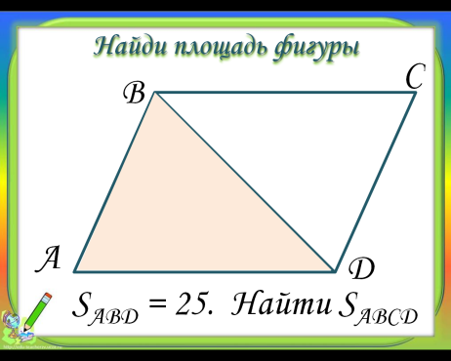
Оцените свою устную работу и поставьте отметку в лист самооценки.
3. Постановка учебной задачи
Вы смогли выполнить задание? (ответы учащихся)
В чем затруднение? (ответы учащихся)
Чему на уроке должны научиться? (Научиться находить неизвестную сторону прямоугольного треугольника).
А | Б | В | Г | Д | Е | Ж | З | И | К | Л | М | Н | О
40 | 60 | 80 | 96 | 25 | 48 | 49 | 130 | 56 | 12 | 7,5 | 62 | 9 | 225
П | Р | С | Т | У | Ф | Х | Ц | Ч | Ш | Щ | Э | Ю | Я
30 | 50 | 0 | 52 | 42 | 65 | 25 | 36 | 10 | 20 | 63 | 19 | 6 | 625
А какой ученый нам поможет, мы узнаем когда сопоставим ответы к устным задачам с буквами.

Пифагор
Историческая справка (видеофильм о Пифагоре).
Трудно сегодня найти человека, у которого имя Пифагора, не ассоциировалось бы с ... продолжите фразу (теоремой Пифагора).
4. Открытие нового знания
Попытайтесь сформулировать тему урока (ответы учащихся)
Тема урока: Теорема Пифагора
Откройте тетради и запишите ее.
Какие цели можно поставить для себя на урок? (продолжить фразу)
Узнать...
Познакомиться со ....
Научиться применять ...
Цель урока: Цель нашего урока как раз и заключается в том, чтобы выяснить, как связаны между собой стороны прямоугольного треугольника и научиться находить неизвестную сторону если известны две другие.
А чтобы узнать какую теорему сформулировал Пифагор, попрошу вас взять квадраты, которые мы с вами приготовили и найти там прямоугольный треугольник, (старайтесь найти его в центре квадрата) обвести его, а теперь постройте квадраты на его катетах и гипотенузе. Найдите площади данных квадратов. Какой вывод можно сделать о площадях этих фигур. (учащиеся отвечают). Старинная формулировка теоремы Пифагора гласит: Площадь квадрата построенного на гипотенузе равна сумме площадей квадратов, построенных на катетах. И мы в этом убедились сами.
Чтобы выяснить как звучит современная теорема Пифагора, мы займемся исследовательской деятельностью.
Попрошу вас взять голубые карточки и выполнить задание предложенное на них.
Исследование учащихся. Какой вывод у вас получился:( Квадрат гипотенузы равен сумме квадратов катетов). Это современная формулировка теоремы Пифагора.
А перед доказательством современной теоремы Пифагора дадим немного глазам отдохнуть.
Зарядка для глаз.
-Не поворачивая головы, обведите взглядом стену класса по периметру по часовой стрелке, классную доску по периметру против часовой стрелки, пиктограмму, изображенную на слайде по стрелке. Поверните голову налево и посмотрите на линию горизонта, а теперь на кончик своего носа вернитесь в исходное положение. Закройте глаза, сосчитайте до 5, откройте глаза и …

Доказательство теоремы
Возьмите четыре прямоугольных треугольника, лежащих перед вами. Что вы можете про них сказать? (они равны, значит имеют равные площади).
Ответьте на вопрос: Возможно ли так их расположить, чтобы квадрат в итоге получить? (Учащиеся пробуют построить квадрат, можно подсказать, что не вся площадь может быть покрыта).
После построения квадрата, доказательство теоремы.
 | Учитель | Учащиеся
1 | У нас получился квадрат. Назовите его сторону. | а + b
2 | Чему равна площадь данного квадрата. | (а + b)²
3 | Из каких многоугольников состоит этот квадрат? | Из 4-ех прямоугольных треугольников и четырехугольника
4 | Что вы можете сказать о треугольниках? | Они равны по двум катетам
5 | Сравните остальные элементы этих треугольников. | Из равенства треугольников следует, что их соответствующие стороны и углы. Равные стороны отметим буквой с. Равные углы: 1, 3, 5 и 7; 2, 4, 6 и 8.
6 | Определите вид четырехугольника со сторонами с. | Это либо квадрат, либо ромб.
7 | Чему равны углы четырехугольника со стороной с. | Каждый из углов четырехугольника равен разности 180 градусов и, например, суммы углов 2 и 3. Так как сумма углов 2 и 3 равна 90 градусов, то и каждый из углов четырехугольника равен 90 градусов.
8 | Вид четырехугольника со сторонами с. | Четырехугольник, у которого стороны равны и углы прямые является квадратом.
9 | С другой стороны площадь этого квадрата равна сумме площадей многоугольников из которых он состоит, то есть: | 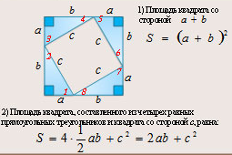
5. Первичное закрепление
1. Устное решение задач
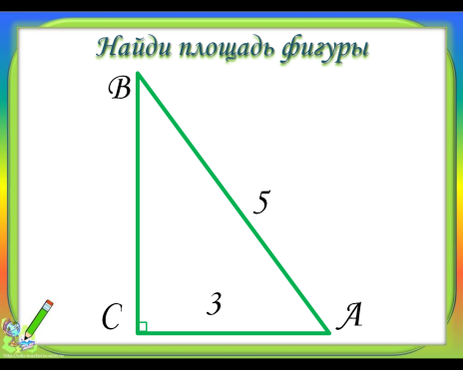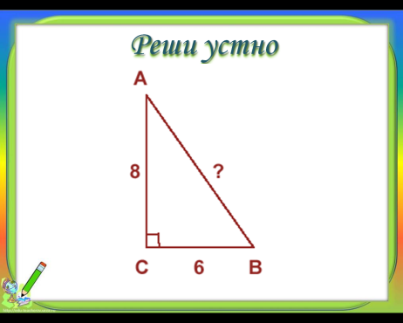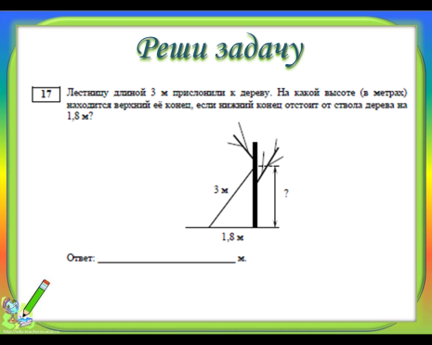
Оцените свою активность при выполнении работы по овладению новыми знаниями и поставьте отметку в лист самооценки.
Физпауза
Потрудились славно. Отдохнем исправно
Вдох на 1, 2, 3, 4, задержка на 1, 2, 3 и выдох на 1, 2, 3, 4, 5, 6. Повторить 3 раза.
6. Первичная проверка усвоение материала:
Как мы можем проверить усвоен ли материал?
(самостоятельная работа с самопроверкой в классе). Выполнение теста: возьмите зеленые карточки и выполните предложенные задания.
Тест по теме "Теорема Пифагора"  1 вариант  1. Найти гипотенузу прямоугольного треугольника:  ?  12  5  2. Найти катет прямоугольного треугольника:  ?  25  24  3. Найти площадь прямоугольного треугольника:  S - ?  26  24 | Тест по теме "Теорема Пифагора"  2 вариант  1. Найти гипотенузу прямоугольного треугольника:  ?  15  8  2. Найти катет прямоугольного треугольника:  29  ?  21  3. Найти площадь прямоугольного треугольника:  S - ?  15  9
- Обменяйтесь работами и выполните взаимопроверку. Поставьте оценку, используя критерии
"5" - без ошибок
"4" - 1 ошибка
"3" - 2 ошибки
Перенесите оценку в лист самооценки.
Поднимите руки:
- Кто получил "5"?
- Кто получил "4"?
7. Включение знаний в систему
Рабочая тетрадь № 45 на стр. 21
8.Домашнее задание
1. п.54, № 483(а, в), 484(а, б).
2. Подготовить сообщение о различных доказательствах теоремы Пифагора.
9. Итог урока.
Вот и закончился урок
Нам надо подвести итог

- Каким сегодня был для нас урок (закрепление или открытие)?
- Что узнали на уроке? (Теорему Пифагора)
- Сформулируйте теорему Пифагора (квадрат гипотенузы равен сумме квадратов его катетов)
- Вернемся к листу самооценки. В начале нашего урока вы поставили свою цель, ответьте себе на вопрос: Достиг ли я своей цели? Сделайте соответствующую отметку в листе самооценки.
- Кто достиг своей цели, поднимите руки.
- А теперь поставьте себе оценку за урок ( найдите среднее арифметическое своих оценок).
- Кто получил "5"?
- Кто получил "4"?
- Рефлексия "Оцени себя на уроке". (спросить двух - трех учеников)
Учащимся дается индивидуальная карточка, в которой нужно подчеркнуть фразы, характеризующие работу ученика на уроке по трем направлениям.
Урок Я на уроке Итог
1. интересно 1. работал 1. понял материал
2. скучно 2. отдыхал 2. узнал больше, чем знал
3.безразлично 3.помогал другим 3. не понял

- Вы сегодня хорошо работали, помогали друг другу и справились со всеми заданиями. Благодарю всех за активную работу.
Говорю вам большое спасибо.
Закончить урок мне бы хотелось стихотворением:
Если дан нам треугольник
И, притом, с прямым углом,
То квадрат гипотенузы
Мы всегда легко найдем:
Катеты в квадрат возводим,
Сумму степеней находим-
И таким простым путем
К результату мы придем!

Урок окончен. До свидания.

